Voetbal door de Lens van Data: Analyse en Visualisatie

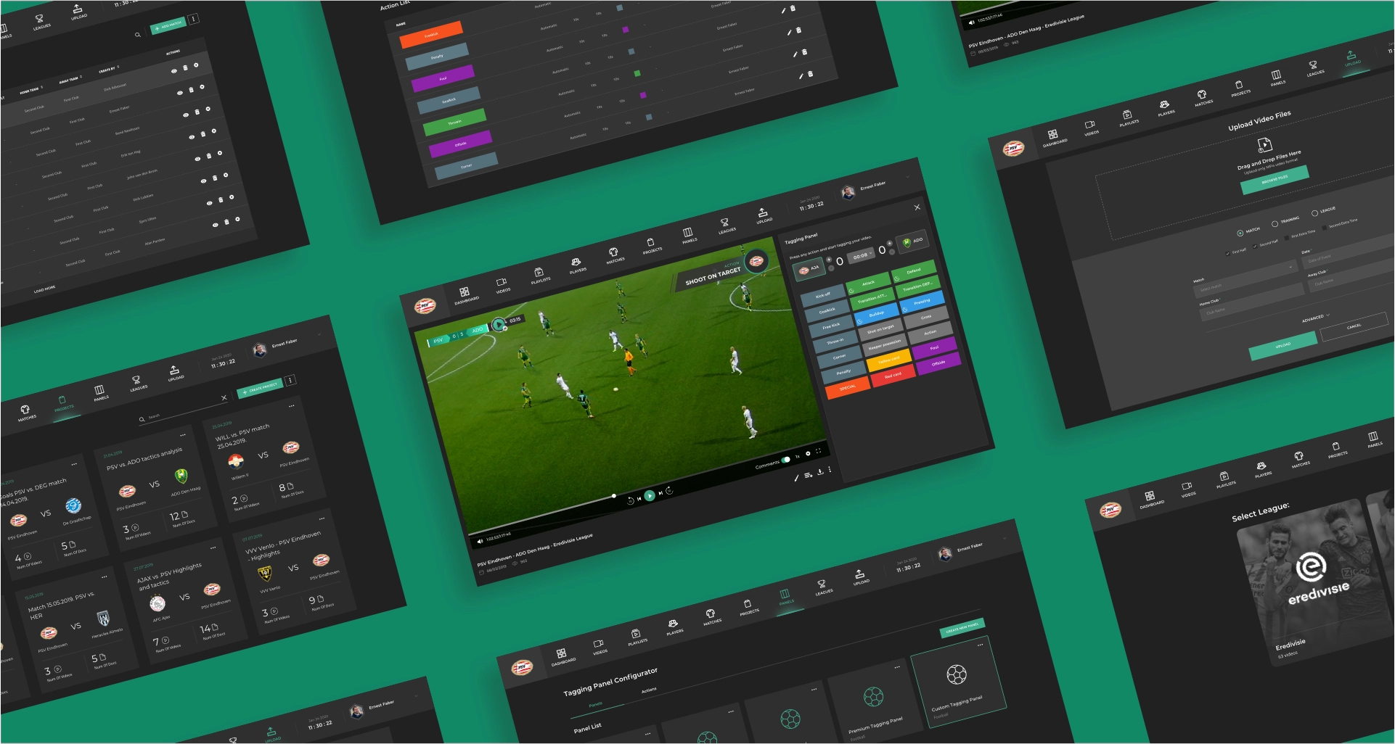

Naam: Sven Bruning
Studentnummer: 5667259
Opleiding: Technische Informatica
Inleiding 3

Inleiding
Voetbal is wereldwijd de populairste sport en genereert dagelijks grote hoeveelheden data. Statistieken zoals doelpunten, schoten op doel, balbezit, passes en kaarten worden verzameld en vastgelegd voor wedstrijden over de hele wereld. Deze gegevens bieden niet alleen inzicht in individuele teamprestaties, maar kunnen ook gebruikt worden om trends, patronen en strategische inzichten te ontdekken.

Hoewel veel data beschikbaar is, is het vaak een uitdaging om deze informatie op een overzichtelijke en zinvolle manier te analyseren. Onbewerkte datasets zijn moeilijk te interpreteren en vereisen gestructureerde methoden voor exploratie en visualisatie. Data-analyse biedt de mogelijkheid om voetbalstatistieken op een systematische manier te onderzoeken, verbanden te identificeren en overzichtelijke inzichten te creëren.

Dit project richt zich op het analyseren van voetbalstatistieken met R en RStudio, met als doel het ontdekken van trends, patronen en inzichten in wedstrijddatasets. Het project concentreert zich op drie kernactiviteiten van dat science:

- Data-acquisitie en preprocessing: het verzamelen, opschonen en voorbereiden van de dataset voor analyse.
- Exploratory Data Analysis (EDA): het verkennen van data om interessante statistische patronen te identificeren.
- Data Visualisatie: het presenteren van analyses in grafieken en tabellen om de bevindingen inzichtelijk te maken.

Het project streeft ernaar een diepgaand inzicht te bieden in voetbaldata en laat zien hoe gestructureerde analyse en visualisatie kunnen bijdragen aan een beter begrip van wedstrijdprestaties.

De rest van dit verslag is als volgt opgebouwd: in Background & Objectives wordt de context en het doel van het project beschreven. In Technical Design & Implementation wordt de dataset, de analysemethoden en de implementatie in R besproken. In Results & Evaluation worden de belangrijkste bevindingen en grafische visualisaties gepresenteerd, en in Discussion & Future Work volgt een reflectie op de resultaten en suggesties voor toekomstige uitbreiding van het project

